Pressemeddelelse 1. december 2020

CLT hotel-byggeri med afsæt i CSR
- bygherre og lejer vægter socialt ansvar på Klintholm Havn
Den 1. februar flytter medarbejdere fra EnBW Baltic2 ind i nyopført, bæredygtigt hotel på Klintholm Havn bygget med CLT. Lundbæk & Hansen Bygningsforbedring forventes at færdiggøre byggeriet om ca. 3 uger for bygherren MAA Offshore. Materialerne er leveret af Profile og Bygma Hillerød.
”Medarbejderne glæder sig helt vildt til at tage de nye faciliteter i brug” siger Rune Høy, forretningsudvikler fra EnBW Offshore service Danmark. ”De arbejder i 14 dage ad gangen med at yde teknisk service på havvindmøllerne, der ligger en times sejlads herfra. Sikkerhedshensyn gør at de ikke må arbejde i stormvejr og det blæser selvsagt meget herude. Så det har været lange dage uden fast grund under fødderne gennem de 5 år, hvor havvindmølleparken har været i drift. I den periode har medarbejderne været indkvarteret på et hotelskib, så de ser frem til at komme på land og få ’egne’ værelser”.
Med CSR som omdrejningspunkt
”Hensynet til medarbejdernes trivsel vægtede stort, da beslutningen om at leje os ind på hotellet for de næste 10 år blev taget. Det bliver bygget specielt til os, og afspejler den kultur og det sociale ansvar, som vi ønsker at være garant for”, siger Rune Høy videre. ”Samarbejdet med lokalsamfundet i Klintholm på Møn er mindst lige så vigtigt. Vi og bygherren var i dialog med de lokale virksomheder og beboere, og vi er stolte over at det lykkedes at imødekomme ønskerne om at opføre et byggeri, der passer ind i lokalsamfundet med sine smukke, bæredygtige materialer og svensk-røde sommerhus-stemning. Vi har også betinget os at der blev hyret lokale håndværkere ind på byggeriet”.
Hurtig og effektiv byggeproces
Til byggeriet valgte bygherren at samarbejde med Lundbæk & Hansen Bygningsforbedring, der opfører hotellet med CLT (krydslamineret træ) fra Profile A/S, der både er gavnligt for miljøet, meget holdbart og giver en hurtig og effektiv byggeproces. ”Det har vi god erfaring med fra tidligere” siger byggeleder Michael W. Hansen. ”Og det er gået endnu stærkere denne gang. Alt går efter planen. Vi har rejst vægge, lagt tag, monteret beklædning, gulve, lofter og ventilation på ca. 3 måneder. Nu mangler vi kun lidt finish og malerarbejde”.
Bygma Hillerød har stået for levering af alt certificeret træ, døre, vinduer, gulve mv. til projektet. Sælger Katja Ronsse-Nørgaard har samarbejdet med Lundbæk & Hansen på en række andre sager. ”Det var derfor naturligt for os at vælge Bygma Hillerød til leverancen siger Michael W. Hansen. ”Bygma har stor erfaring med bæredygtige materialer og tilhørende dokumentation, så vi får god sparring, ligesom Profile har været behjælpelige med både beregninger og vejledning.
Det er sjældent man som entreprenør leverer før tid. Men det tror jeg faktisk vi kommer til denne gang”.
Om Bygma Gruppen
Bygma Gruppen beskæftiger ca. 2.400 ansatte fordelt på mere end 100 forretningsenheder i hele Norden. Koncernen er den største danskejede leverandør til byggeriet, med aktiviteter inden for salg og distribution af byggematerialer til både større og mindre byggerier. Bygma Gruppen havde i 2019 en omsætning på ca. 8,4 mia. DKK.

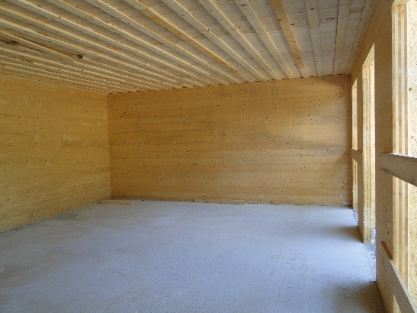
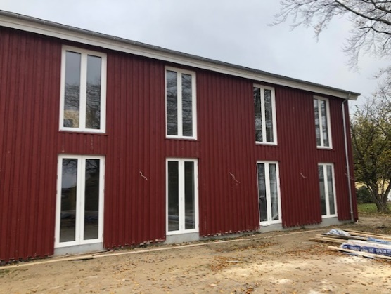

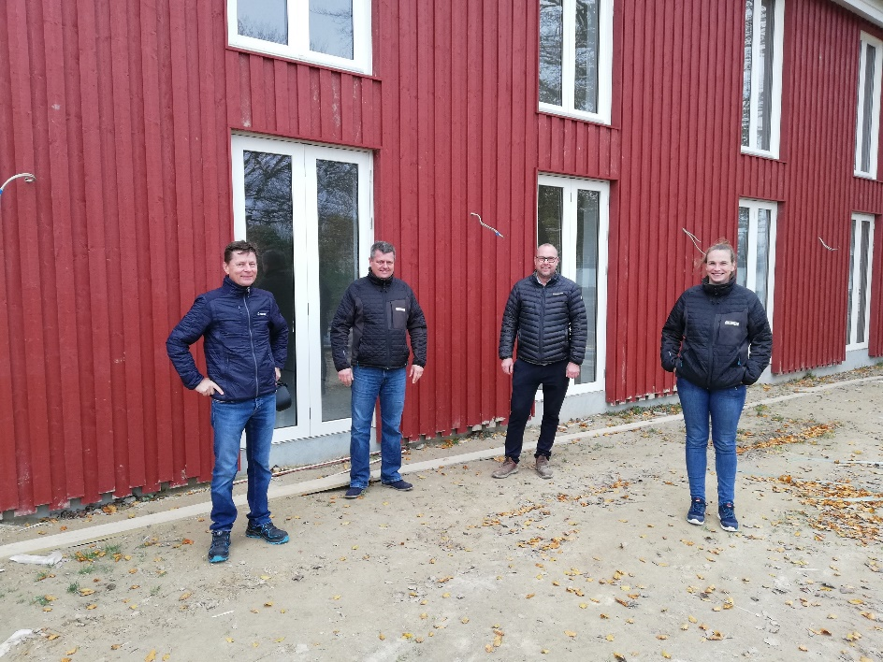
Billedtekst:
Salgschef Frank Nielsen (Profile), Peter Pedersen (direktør for Bygma Hillerød) Michael W. Hansen (byggeleder Lundbæk & Hansen) og Katja Ronsse-Nørgaard (sælger Bygma Hillerød) har haft et tæt samarbejde om de bæredygtige leverancer til det nye hotel på Klintholm Havn.
